Министерство образования РФ
КГТУ

Кафедра РиТК

Экзамен
по ПР и РТС

Разработал
ст-т гр.ЭМ 37-1
Авотин Д.С.
Проверил
Соловьюк В. М.

Красноярск
2000
- Вопрос №1 Расчет модулей на жесткос ть.
- Вопрос №2 Электроприводы промышленных роботов

1.Расчет модулей на жесткость

Жесткость промышленного робота является одной из его основных характеристик и в значительной степени определяет динамические свойства робота и точность позиционирования.
Жесткость робота агрегатно-модульного типа обеспечивается жесткостью отдельных исполнительных модулей. В общем случае деформацию модуля аналогично его погрешности можно описать матрицей-столбцом .

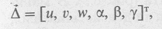
где и, v, w— компоненты вектора смещения начала системы координат, связанной с выходным звеном, от номинального положения под действием нагрузки;
— углы поворота системы координат выходного звена модуля относительно номинального положения.

Жесткость модуля можно охарактеризовать матрицей жесткости, устанавливающей связь между силами и моментами, действующими на модуль, и его деформациями. Все силы и моменты, действующие на K-й модуль, можно привести к одному главному вектору сил R_{k} и одному главному моменту M_{k} , приложенным в начале координат - точке O_{k} системы O_{k}x_{k}y_{k}z_{k} выходного звена модуля. Эту точку будем называть узловой точкой K-го модуля. Тогда можно считать, что в узловой точке k-го модуля приложен вектор усилий (сила и момент).

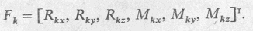
При малых деформациях модуля связь между компонентами вектора усилий F_{k} и компонентами вектора деформации выражается линейно через элементы матрицы жесткости:
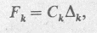где C_{k} - матрица жесткости k-го модуля. Умножая обе части последнего равенства на обратную матрицу С_{k}, получим
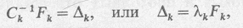где — матрица податливости k-го модуля.
Выражение для матрицы жесткости модуля можно получить применив метод конечных элементов, считая при этом перемещение модуля перемещением узловой точки. В методе конечных элементов узловые перемещения принято называть степенями свободы элемента, а расчет деформаций узловых соединений проводится из условия неразрывности взаимного перемещения элементов.

Перемещения всех точек конечного элемента выразим через перемещения и их производные в узловых точках. Введем матрицу формы элемента, для получения которой используются интерполяционные функции Эрмита .
Получим матрицу формы для модуля, который можно представить в виде стержневого элемента (рис.1). В манипуляторах деформация такого элемента под действием сил, приложенных вдоль оси х, мала по сравнению с изгибом и кручением, поэтому ею можно пренебречь.

Представим линейные v(x) и w(x) и угловые перемещения от деформации элемента полиномами:
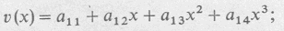
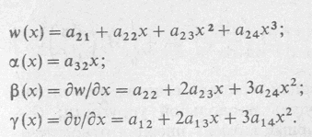
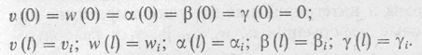Коэффициенты определяются из начальных условий:

После подстановки начальных условий в выражения для перемещений и решения системы уравнений относительно неизвестных коэффициентов получим компоненты матрицы формы стержневого элемента:
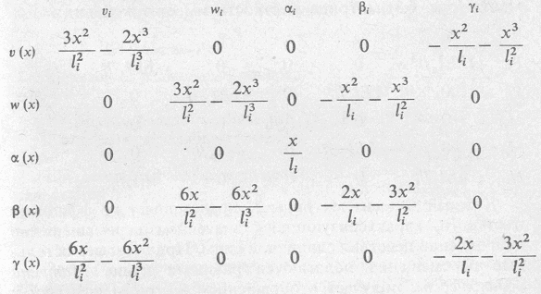

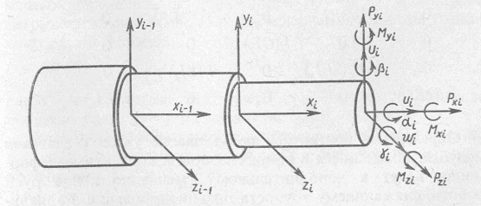Для построения матрицы жесткости элементов воспользуемся уравнением потенциальной энергии элемента : рис.1

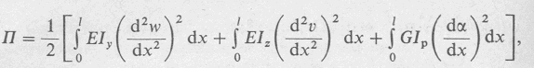
где 1у, 1z, — моменты инерции площади сечения относительно осей у и z' , E— модуль продольной упругости; G -модуль сдвига; 1р - полярный момент инерции относительно оси х.

После подстановки в выражения для v, w, элементов матрицы формы и интегрирования получим выражение для П через узловые деформации в квадратичной форме:

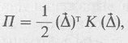
где К — матрица жесткости элемента; для стержневого элемента (рис. 1) матрица жесткости имеет такой вид:

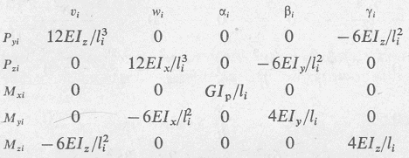
Каждый элемент матрицы К представляет коэффициент жесткости, характеризующийся значением перемещения в направлении действия единичной силы. При этом все овальные перемещения полагаются равными нулю. Матрица податливости получается обращением матрицы жесткости:

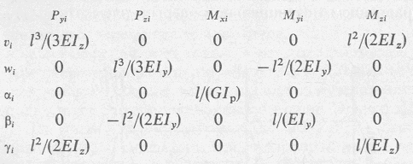
Определение контактной податливости узлов соединения модулей.
Имеющиеся в опорах зазоры и контактные деформации ведут к дополнительному смещению конца руки робота, снижающему точность позиционирования. Радиальная податливость подшипника равна сумме податливостей поверхностей контакта наиболее нагруженного тела качения с дорожкой качения и колец подшипника с валом и корпусом :

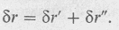
Радиальная податливость контакта наиболее нагруженного тела качения с дорожкой качения в подшипнике с предварительным натягом
где — коэффициент, учитывающий натяг или зазор в подшипнике: исходя из необходимости обеспечения безлюфтовости в роботах применяют подвижные элементы с предварительным натягом; - радиальная податливость контакта наиболее нагруженного тела качения с дорожкой качения при нулевом зазоре, мкм — зависит от типа подшипника.
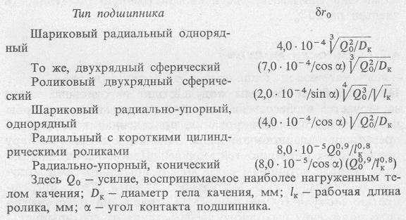
Величину (мм) для подшипников различных типов можно определить в зависимости от чисто радиальной нагрузки, воспринимаемой наиболее нагруженным телом качения, по формуле

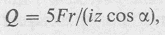
где i — число рядов тел качения; z — число тел качения в одном ряду; — угол контакта, град.
Радиальная податливость контакта колец подшипника с посадочными поверхностями вала и корпуса вычисляется по формуле

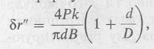
где k -= 0,05 ...0,2.5 (меньшие значения следует принимать при повышенной точности изготовления посадочных мест, большом натяге, установке подшипников на конусную шейку); d, D и В— соответственно внутренний и наружный диаметры и ширина подшипника, мм. Смещение схвата определяется по формуле

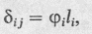где — смещение схвата в i-м направлении от действия J-й силы; -упругий угол от контактной деформации в узле соединения звеньев; 1, — расстояние от центра узла соединения звеньев до схвата.

Суммарное смещение схвата находят как векторную сумму смещений от контактной деформации всех узлов соединения звеньев в трех взаимно перпендикулярных направлениях. При упрощенных расчетах контактные деформации можно не учитывать, увеличив собственную податливость звеньев на 20%.
2.Электроприводы промышленных роботов
Электроприводы новых серий — это приводы с высокомоментными двигателями постоянного тока, асинхронными двигателями, бесколлекторными двигателями постоянного тока и силовыми шаговыми двигателями.
Электроприводы этих серий в большом диапазоне моментов обеспечивают повышенную максимальную скорость, имеют улучшенные массогабаритные показатели.
Особенностями электроприводов являются расширенный (до 0,05 Н- м) диапазон малых моментов, повышенная (до 15- 10³ об/мин) максимальная частота вращения, уменьшенная инерция двигателей, возможность встройки в двигатели электромагнитных тормозов и различных датчиков, а также механических и волновых передач.
Особенностями электроприводов ПР являются:
1) широкий диапазон регулирования по скорости и позиционированию, высокие требования к динамике движения и точности слежения;
2) работа в широком диапазоне изменения моментов нагрузки;
3) длительная работа Двигателей в заторможенном режиме.
Указанная специфика относится как к комплексу электроприводов ПР, так и к отдельным электроприводам, схемы которых по существу различаются лишь мощностями исполнительных и соответственно управляющих элементов
Электропривод современного ПР представляет собой комплекс приводов, каждый из которых управляет определенной степенью подвижности робота.

Рассмотрим наиболее распространенную функциональную схему электропривода (рис. 2). Аналогичными электроприводами снабжены широко распространенные роботы Все шесть электроприводов (ЭП1—ЭП6) управляются от общего центрального вычислительного устройства (ЦВчУ), которое решает траекторные задачи движения робота и выдает управляющие сигналы на цифровые регуляторы положения{ЦРП1— ЦРП6) отдельных приводов. Цифровые регуляторы положения управляют сервоприводами (СП1—СП6) в соответствии с сигналами от ЦвчУ и датчиков угла (ДУ)
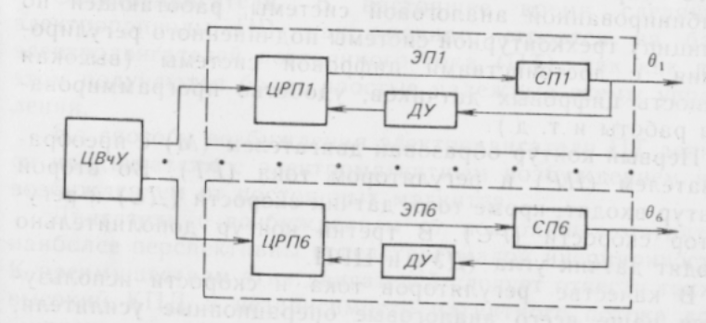
рис.2
Данная функциональная схема электропривода представляет собой аналого-цифровую систему автоматического управления. В ней сочетаются преимущества комбинированной аналоговой системы, работающей по принципу трехконтурной системы подчиненного регулирования, с достоинствами цифровой системы (высокая точность цифровых датчиков, удобство программирования работы и т. д.).
Первый контур образован двигателем (М) с преобразователем (ПР) и регулятором тока (РТ). Во второй контур входят, кроме того, датчик скорости (ДС) и регулятор скорости (PC)- В третий контур дополнительно входят датчик угла (ДУ) и ЦРП.
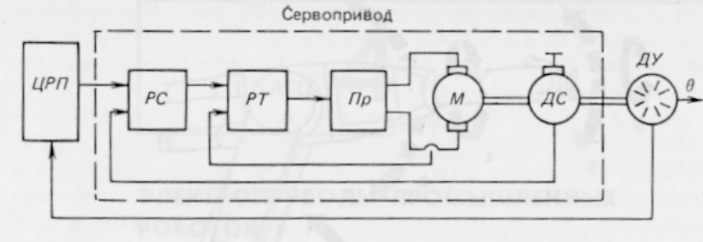
Рис. 3.

В качестве регуляторов тока и скорости используются чаше всего аналоговые операционные усилители, с помощью которых легко реализуется требуемый закон управления. Датчик скорости может быть как аналоговым, так и цифровым. В ряде случаев применение датчика скорости вообще нецелесообразно, поскольку сигнал об изменении скорости может быть вычислен в цифровом регуляторе положения путем дифференцирования сигнала с датчика угла.
Таким образом, анализ функциональных схем, приведенных на рис.2, 3, показывает, что независимо от конкретной схемы электропривод ПР состоит из следующих элементов: исполнительного элемента (двигателя); преобразователя: датчиков обратной связи по току, скорости и углу; регуляторов тока, скорости и угла (положения).
Анализ современных тенденций в производстве электроприводов отечественными и зарубежными фирмами показывает, что большинство из них выпускают в настояшее время сервоприводы, которые конструктивно объединяют двигатель, преобразователь, датчики и регуляторы скорости и тока.
Электродвигатели. В настоящее время следящие электроприводы ПР, как правило, строятся на базе электродвигателей постоянного тока (ПТ), так как при этом получаются более простые надежные схемы управления.
По способу возбуждения электродвигатели ПТ делятся на двигатели с электромагнитным возбуждением и с возбуждением от постоянных магнитов.
Двигатели с возбуждением от постоянных магнитов наиболее перспективны вследствие малой инерционности. К преимуществам этих двигателей следует отнести также высокий КПД и независимость магнитного потока возбуждения от изменений температуры окружающей среды.
Принцип действия двигателя ПТ с возбуждением от постоянных магнитов. При наличии напряжения в цепи якоря U, по его обмотке пойдет ток i магнитный поток Ф, -которого, взаимодействуя с потоком возбуждения Ф, от постоянных магнитов, вызовет вращение ротора (якоря) двигателя. Регулирование угловой скорости вращения якоря осуществляется изменением напряжения U,. При этом поток возбуждения Ф остается постоянным при всех скоростях, что создает благоприятные условия для коммутации и устойчивой работы.
По способу подведения напряжения U в обмотку якоря двигатели ПТ делятся на коллекторные и бесконтактные. В коллекторных машинах ток к обмотке якоря подводится с помощью щеток. Недостаток таких двигателей искрение под щетками, что ускоряет их износ и уменьшает срок службы двигателя. Магнитные системы двигателей ПТ с возбуждением от постоянных магнитов отличаются большим разнообразием (радиальные, скобообразные, кольцевые магниты и др.). В качестве магнитных материалов используются дешевые ферриты, имеющие высокую коэрцитивную силу, что позволяет повысить мощность, т. е. создать высокомоментные двигатели.
Известны три вида конструктивного исполнения якорей двигателей ПТ: обычный, гладкий и малоинерционный. Гладкий якорь имеет меньшее индуктивное сопротивление, чем обычный якорь, что значительно уменьшает искрение под щетками. Малоинерционный якорь исполняется полым или дисковым. Уменьшенный момент инерции таких якорей обеспечивает высокое быстродействие двигателя.
Двигатели ПТ с вентильным (тиристорным) управлением. Благодаря успехам развития полупроводниковой техники в последние годы стало возможным использование вентильных (тиристорных)преобразователей для управления угловой скоростью двигателей ПТ. Под электрическим вентилем подразумевается идеализированный нелинейный двухполюсный выпрямительный элемент, имеющий нулевое сопротивление при одной полярности напряжения и бесконечное сопротивление при противоположной полярности. Электротехническим устройством, наиболее близким по свойствам к электрическому вентилю, является выпрямительный диод.
Управляемый полупроводниковый диод ( тиристор ) проводит ток в прямом направлении лишь при наличии управляющего сигнала, в противном случае он заперт. Применение вентильных преобразователей позволило создать бесконтактные двигатели ПТ, в которых щеточно-коллекторный узел заменен надежной полупроводниковой схемой. В коллекторных малоинерционных двигателях ПТ подобные преобразователи используются для преобразования переменного входного напряжения в постоянное, а также в схемах стабилизации угловой скорости, что позволяет получить коммутацию без искрения, увеличивая срок службы щеток в 2—3 раза и стабильность характеристик двигателя.
Системы электроприводов постоянного тока ПР являются реверсивными. Реверсивный преобразователь должен обеспечить протекание тока в обоих направлениях.
Так как рассматриваются двигатели с возбуждением от постоянных магнитов (т. е. с независимым возбуждением), то для обеспечения реверса (изменения направления вращения вала двигателя) необходимо изменить направление тока в цепи якоря двигателя. Этого можно достигнуть двумя способами. Первый предполагает использование одного комплекта тиристоров, но при этом необходимо в главную цепь включить переключатель К. (реверсор), так как тиристор пропускает ток лишь в одном направлении. Второй предполагает использование двух комплектов тиристоров, каждый из которых пропускает ток в определенном направлении.
При работе следящего электропривода ПР иногда требуется быстрая остановка механизма и последующее реверсирование, поэтому вентильные преобразователи должны наряду с выпрямлением осуществлять и торможение.м, его выходное напряжение имеет нестандартную форму. Поэтому с точки зрения динамики его точная математическая модель довольно сложна. В некоторых случаях его можно рассматривать относительно угловой скорости как апериодическое звено с передаточной функцией линии вперед (Вп) и назад (Н), а также реверс (Р).
В соответствии с этими участками указаны также и режимы работы двигателя и тиристорных преобразователей— однокомплектного (с реверсором) и двухкомплектного.
При ускорении У, т. е. изменении скорости от нуля до установившегося значений, и при постоянной скорости двигатель работает в двигательном режиме ДР, а преобразователь — в выпрямительном режиме ВР, потребляя энергию из сети. При рекуперативном торможении, т. е. замедлении 3 или уменьшении скорости от установившейся до нуля, двигатель работает в генераторном режиме ГР, а преобразователь — в инверторном режиме ИР, при этом энергия рекуперируется (возвращается) в цепь, питающую преобразователь.
Существуют разновидности схем включения двухкомплектных тиристорных преобразователей. В церь якоря двигателя включена индуктивность L для ограничения скорости нарастания тока. Наличие в схеме этой индуктивности увеличивает электромагнитную постоянную времени двигателя .а. следовательно, и инерционность привода.
Тирнсторный преобразователь является сложным нелинейным импульсным элементом, его выходное напряжение имеет нестандартную форму. Поэтому с точки зрения динамики его точная математическая модель довольно сложна.
Асинхронные двигатели. Наряду с двигателями ПТ в электроприводах применяются асинхронные двигатели (АД), однако их применение пока ограничено это объясняется сложностью и высокой стоимостью электронных преобразователей, применяемых для регулирования частоты "вращения. Тем не менее в ПР грузоподъемностью свыше 40 кг их использование вполне оправдано.
В зависимости от вида напряжения питания и обмотки статора различают двух- и трехфазные АД.
Принцип действия двухфазного АД . На статоре расположены две обмотки возбуждения (ОВ)и управления (ОУ), которые смещены в пространстве одна относительно другой на 90°. Обмотка возбуждения питается от сети переменного тока, а обмотка управления — переменным напряжением U, причем оно сдвинуто по фазе относительно U, на ±90°,так как в цепь ОУ включена емкость С. Амплитуда напряжения управления V, меняется в зависимости от изменения управляемой величины, а амплитуда напряжения возбуждения U,=const. Ротор АД выполняется короткозамкнутым (обычно в виде «беличьей клетки»). При взаимодействии полей от индукционных токов, наводимых в роторе, с эллиптическим результирующим полем статора в двигателе возникает вращающий момент, приводящий в движение ротор.
В динамическом отношении двухфазный АД относительно частоты вращения можно считать апериодическим звеном.
Вентильные двигатели. Вентильные двигагели (ВД) представляют собой электропривод с синхронным двигателем и инвертором, управление которым зависит от угла поворота ротора двигателя.
Синхронный двигатель (СД) является двигателем переменного тока, угловая скорость которого определяется частотой сети. Обмотка статора СД создает вращающееся магнитное поле. Она может быть выполнена трехфазной, двухфазной с пусковой емкостью (как у АД)или однофазной. Конструкция ротора определяет тип СД:с возбуждением от явнополюсных электромагнитов, от постоянных магнитов, гистерезисный, реактивный, субсинхронный, синхронный с катящимся (или волновым) ротором.
Вращение ротора вызывается взаимодействием поля ротора и вращающегося поля обмотки статора. Если угловые скорости полей и число пар полюсов на статоре и роторе равны, то между разноименными полюсами статора и ротора возникает электромагнитное притяжение, которое вызывает появление электромагнитного момента, называемого синхронным. Режим равенства скоростей полей называется синхронным. Если угловая скорость ротора не равна синхронной, то синхронный момент близок нулю. Поэтому для запуска СД на его роторе конструируют дополнительную короткозамкнутую обмотку («беличья клетка»), с помощью которой ротор увеличивает угловую скорость и входит в режим синхронизации.Частота вращения СД равна частоте вращения поля статора, полюсов. Отсюда следует, что регулировать частоту вращения СД можно двумя способами: или изменением числа полюсов 2р, или изменением частоты питающего напряжения. Первый способ в большинстве случаев нецелесообразен, так как приводит к усложнению конструкции. Поэтому применяют второй способ.
В электроприводах, отличающихся высоким моментом инерции приводного механизма и требующих быстрого изменения режимов работы и обеспечения реверса, необходимо плавно менять частоту напряжения, питающего СД, чтобы СД не выходил из синхронизма. Это достаточно сложно, особенно в тех случаях, когда начальная частота составляет доли герц, а затем возрастает до максимального значения. При этом целесообразно применять метод частотного регулирования с самосинхронизацией. Он подразумевает управление преобразователем частоты от системы датчиков положения ротора.
Вентильные двигатели могут получать питание от сети как постоянного, так и переменного тока. Тиристорный преобразователь питается от сети постоянного тока и формирует трехфазное напряжение меняющейся частоты, которое подается в трехфазную обмотку (А. В. С) статора двигателя. Тиристоры Т1. Т2, ТЗ подводят к фазам А, В, С положительное напряжение, а тиристоры Т4, Т5, Т6 — отрицательное напряжение. Параллельно тиристорам Т1—Т6 в обратном направлении включены диоды Д.1— Д6, через которые пройдет реактивная составляющая тока статора. В преобразователь включены два узла коммутации тока (для переключения тока с одной фазы на другую), состоящие из контуров LI—С1 и L2—С2. С помощью этих контуров, а также вспомогательных тиристоров Т7—Т14 производится закрытие тиристоров Т1—Т6.
В напряжении, поступающем в обмотку статора от преобразователя частоты, содержатся высшие гармоники, для уменьшения их влияния в двигатель включают мощную демпферную обмотку. Выходное напряжение инвертора нс зависит от режима работы двигателя, поэтому управление осуществляется при постоянном угле нагрузки, т. е- угле между потоком возбуждения и суммарным магнитным потоком, сцепленным с каждой из фаз. Его можно определять по положению оси полюсов ротора с помощью какого-либо датчика, который, например,может быть выполнен в виде вспомогательной асинхронной машины.
Если ВД питается от сети переменного трехфазного тока, то возможно применение преобразователя частоты с тиристорным выпрямителем Преобразователь Пр1 формирует положительный полупериод выходного тока, а Пр2 — отрицательный полупериод фазы А. Аналогично работают мосты ПрЗ и Пр4, Пц4 и Пр6, питающие фазы В и С соответственно.
Возбуждение двигателя осуществляется от преобразователя Пр7. Частота выходного напряжения может меняться от О до 16 Гц. при этом выходное напряжение довольно близко к синусоидальному.
Использование ВД позволяет осуществить и бесщеточное возбуждение, что увеличивает частоту вращения до 4500—6000 об/мин и надежность двигателя.
Рассмотренные ВД имеют улучшенные массо-габаритные характеристики. Оригинальная конструкция ротора позволяет снизить электромеханическую постоянную времени двигателя, т. е. Уменьшить его инерционностью Использование ШИП для управления двигателем обеспечивает высокую равномерность вращения и при малых скоростях, а это позволяет повысить точность позиционирования роботов. Надежность ВД существенно зависит от надежности преобразователей частоты, в которые включено большое число полупроводниковых элементов. Развитие современной элементной базы и создание мощных тиристоров позволит обеспечить надежную эксплуатацию ВД в производственных условиях.
Шаговые двигатели. Все большее распространение в ПР получает дискретный привод с шаговыми двигателями (ШД), который через механическую передачу соединяется с исполнительным механизмом. Принцип действия Ц1Д основан на дискретном изменении магнитного поля в зазоре машины. При периодических переключениях обмоток статора ШД магнитодвижущая сила (МДС) статора поворачивается на определенный угол (шаг), вызывая поворот ротора на тот же шаг.
Применение ШД даёт возможность преобразовать управляющие импульсные сигналы в угол поворота вала без датчика обратной связи.
Существует много разновидностей ШД, отличающихся и по способу управления, и по принципу действия, и по конструкции. Требованиям устойчивости движения. быстродействия и надежности наилучшим образом удовлетворяют синхронные двигатели с активным или реактивным ротором.
Если подавать однополярные импульсы напряжения последовательно в фазы 1, 2,..., m, то ротор будет поворачиваться на угол, при котором его ось совпадает с осями фаз 1, 2. ..., т. При этом ротор имеет т устойчивых состояний, определяемых направлением вектора МДС Т,. Шаг при этом равен 2п/m.
Если подавать импульсы напряжения на две соседние фазы, то направление вектора МДС F,n совпадает со средней линией между этими фазами. Если подать импульсы напряжения на три фазы, то ротор займет положение, совпадающее с осью средней фазы. Следовательно, если включать поочередно чтное и нечетное число фаз, то ротор двигателя будет иметь 2m устойчивых положений, а шаг будет равен л/m.Как правило, статор выполняется явнополюсным, вокруг полюсов укладываются катушки двух-, трех- или четыехфазной обмотки. Ротор выполняется в виде постоянного магнита без полюсных наконечников.
В динамике ШД следует рассматривать как нелинейный импульсный элемент. В каждом конкретном случае его передаточная функция определяется и способом управления, и параметрами других устройств, входящих систему электропривода.

Литература:

- Проектирование манипуляторов промышленных роботов и роботизированных комплексов./ С.Ф. Бурдаков, В.А. Дьяченко, А.Н. Тимофеев – М.: Высш. Шк., 1986, - 264 с.: ил.
2. Робототехника и гибкие автоматизированные производства. В 9-ти кн. Кн. 2. Приводы робототехнических систем./ Ж.П. Ахромеев, Н.Д. Дмитриева, В. М. Лохин и др.;- М : Высш. Шк, 1986. – 175 с. : ил.

